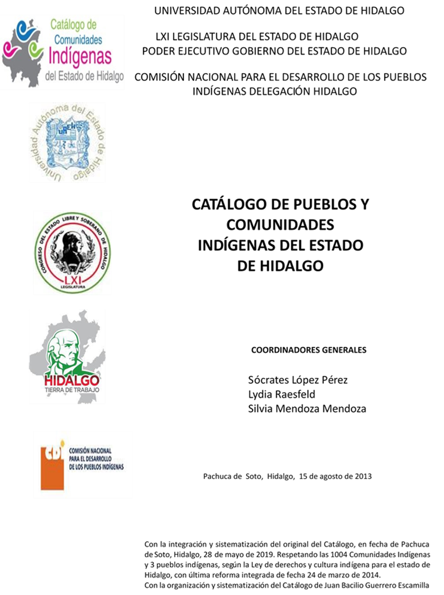

**Barrio Prolongación 20 de Noviembre**

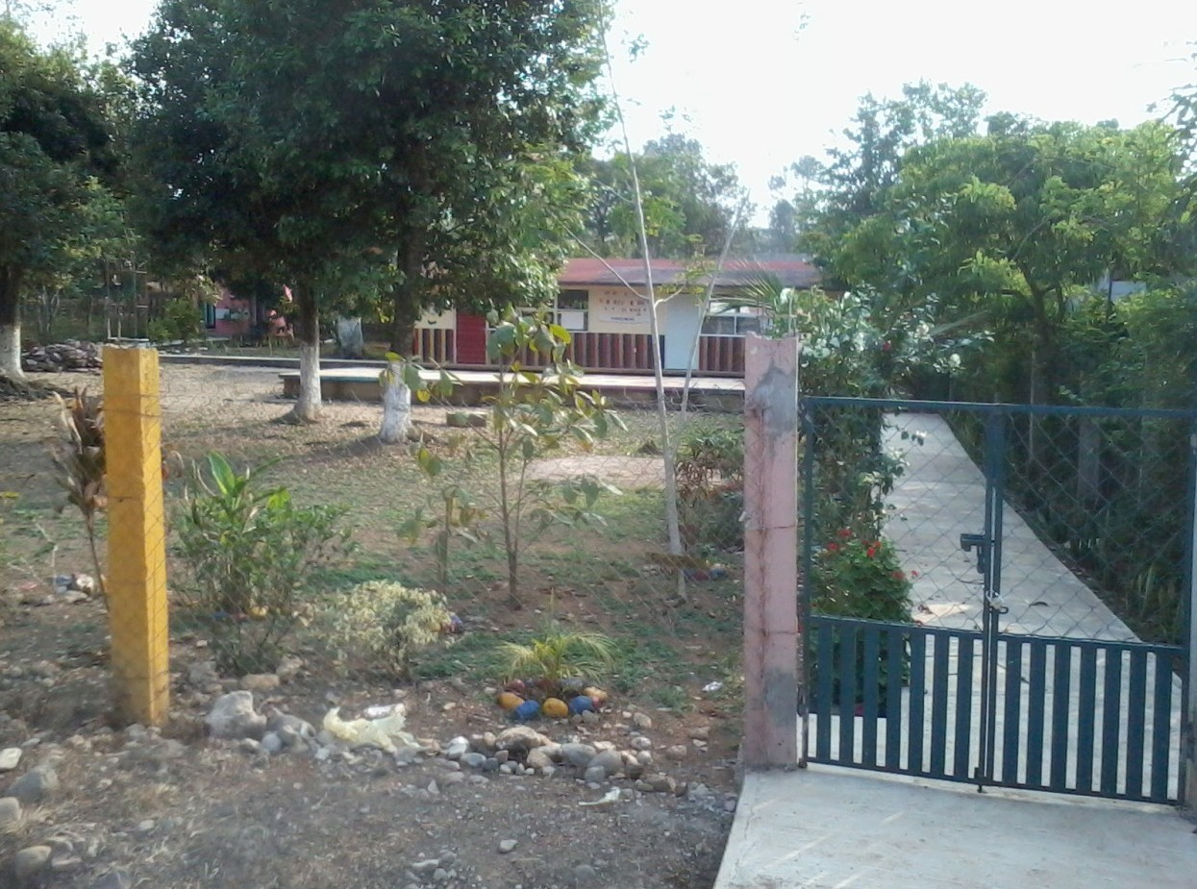CCIEH: HGOSFO006

Barrio Prolongación 20 de Noviembre: 130460153

**DICTAMEN**

# Después de analizar la información proveniente del instrumento de levantamiento de información aplicado (cédula) en las localidades seleccionadas (por haber cumplido los requisitos de contar con más de cien habitantes y que mantuvieran un índice superior a la media nacional de Hablantes de Lengua Indígena) y de la ponderación de las variables que se consideraron en la metodología de este estudio, el equipo académico de este proyecto considera que la comunidad de **Barrio Prolongación 20 de Noviembre**, del Municipio de San Felipe Orizatlán, con clave INEGI **130460153**, reúne las estructuras sociales y culturales para ser considerada como **INDÍGENA** y ser incluida en el **Catálogo de Comunidades Indígenas del Estado de Hidalgo** con la clave **HGOSFO006.**

**Barrio Prolongación 20 de Noviembre** tiene una estructura organizativa basada en cargos comunitarios, los cuales se rigen por las decisiones que se tomen en la Asamblea Delegacional y la convocada por el representante del programa federal de Oportunidades.

En cuanto a la impartición de justicia a través de “usos y costumbres” es cada vez menos frecuente, motivo por el cual prácticamente todas las faltas son remitidas a la cabecera municipal.

Con un significativo 39 por ciento de Hablantes de Lengua Indígena, se advierte que el náhuatl es utilizado sólo por las personas mayores, y los jóvenes y niños están abandonando el uso de la lengua porque sus padres consideran que es mejor que aprendan el castellano pues les abrirá más oportunidades de desarrollo.

Diversas de las prácticas culturales se comparten con la cabecera municipal de San Felipe Orizatlán, debido a la cercanía. Sin embargo, hay un fuerte arraigo y pertenencias en la relación con los ciclos agrícolas.

En la comunidad hay personas que atienden enfermedades y padecimientos utilizando medicina tradicional. Sin embargo, en caso de no ser atendidos por las personas practicantes de este oficio, acuden al centro de salud para que les proporcionen fármacos alópatas.

|  |  |  |
| --- | --- | --- |
| **Barrio Prolongación 20 de Noviembre, San Felipe Orizatlán** | | |
|  |  | Resumen |
|  | Clave CCIEH | HGOSFO006 |
|  | Clave INEGI | 130460153 |
| **PRIORIDAD Y CATEGORÍA** | **MÍNIMO** | **TOTAL** |
| **REQUERIDO** | **OBTENIDO** |
| 1- Hablantes de lengua indígena * | 6.5% | 39.5% |
| 2- Territorio | 30.0% | 55.0% |
| 3- Autoridad tradicional | 10.0% | 20.0% |
| 4- Asamblea comunitaria | 100.0% | 100.0% |
| 5- Comités internos tradicional | 25.0% | 25.0% |
| 6- Autoadscripción | 100.0% | 100.0% |
| 7- Usos y Costumbres para resolver sus conflictos | 20.0% | 80.0% |
| 8- Trabajo comunitario | 100.0% | 100.0% |
| 9- Medicina Tradicional | 25.0% | 0.0% |
| 10- Parteras tradicionales | 100.0% | 0.0% |
| 11- Médicos tradicionales | 25.0% | 25.0% |
| 12- Fiestas del pueblo: Patronal, santos, carnaval, agrícola o climática | 25.0% | 100.0% |
| 13- Relación del ciclo económico con ceremonias | 100.0% | 0.0% |
| 14- Lugares sagrados (cerros, cuevas, piedras…) | 25.0% | 25.0% |
| 15- Música (tradicional, costumbre | 100.0% | 0.0% |
| 16- Danza | 100.0% | 0.0% |
| 17- Leyendas y creencias | 25.0% | 75.0% |
| 18- Vestimenta tradicional | 100.0% | 0.0% |
| 19- Artesanías | 25.0% | 0.0% |
| 20- Origen | 10.0% | 0.0% |
| 21- Reglamentos y/o acuerdos | 100.0% | 100.0% |
| 22- Patrimonio comunitario | 25.0% | 50.0% |
| *% de PHLI Nacional (INEGI, 2010) |  |  |
| Elaboración: Universidad Autónoma del Estado de Hidalgo con datos del Catálogo de Comuniades Indígenas del Estado de Hidalgo. | | |
| Agosto 2013 |  |  |

**Barrio Prolongación 20 de Noviembre, San Felipe Orizatlán**

Clave CCIEH HGOSFO006 Clave INEGI 130460153

|  |  |  |  |
| --- | --- | --- | --- |
| **PRIORIDAD Y CATEGORÍA** | **ELEMENTOS CULTURALES** | **PARCIAL OBTENIDO** | **TOTAL OBTENIDO** |
| 1- Hablantes de lengua indígena * | % HLI INEGI | 39% | **39.5%** |
| 2- Territorio | Asentamiento y pertenencia a región geocultural (30%) | 30% | **55.0%** |
| Panteón-cementerio (15%) | 0% |
| Fuente de agua (10%) | 10% |
| Siembra o potrero (10%) | 0% |
| Lugar de culto (15%) | 15% |
| Delegación (10%) | 0% |
| Espacios comunes (10%) | 0% |
| 3- Autoridad tradicional | Consejo (40%) | 0% | **20.0%** |
| Mayordomo (30%) | 0% |
| Delegado (10%) + (10%) si lo denominan en lengua indígena, total (20%) | 10% |
| Auxiliares (10%) | 10% |
| 4- Asamblea comunitaria | Si (100%) No (0%) | 100% | **100.0%** |
| 5- Comités internos tradicional | Comité A (25%) | 25% | **25.0%** |
| Comité B (25%) | 0% |
| Comité C (25%) | 0% |
| Comité D (25%) | 0% |
| 6- Autoadscripción | Si (100%) No (0%) | 100% | **100.0%** |
| 7- Usos y costumbres para resolver sus conflictos | Resolución de faltas y delitos al interior (40%) | 40% | **80.0%** |
| Autoridad comunitaria que resuelve (40%) | 40% |
| Espacio reclusión (20%) | 0% |
| 8- Trabajo comunitario | Si (100%) No (0%) | 100% | **100.0%** |
| 9- Medicina Tradicional | Enfermedad cultural A (25%) | 0% | **0.0%** |
| Enfermedad cultural B (25%) | 0% |
| Enfermedad cultural C (25%) | 0% |
| Enfermedad cultural D (25%) | 0% |
| 10- Parteras tradicionales | Si (100%) No (0%) | 0% | **0.0%** |
| 11- Médicos tradicionales (Excepto partera) | Médico tradicional A (25%) | 25% | **25.0%** |
| Médico tradicional B (25%) | 0% |
| Médico tradicional C (25%) | 0% |
| Médico tradicional D (25%) | 0% |
| 12- Fiestas del pueblo: Patronal, santos, carnaval, agrícola o climática | Fiesta A (25%) | 25% | **100.0%** |
| Fiesta B (25%) | 25% |
| Fiesta C (25%) | 25% |
| Fiesta D (25%) | 25% |
| 13- Relación del ciclo económico con ceremonias | Si (100%) No (0%) | 0% | **0.0%** |
| 14- Lugares sagrados (cerros, cuevas, piedras…) | Lugar sagrado A (25%) | 25% | **25.0%** |
| Lugar sagrado B (25%) | 0% |
| Lugar sagrado C (25%) | 0% |
| Lugar sagrado D (25%) | 0% |
| 15- Música (tradicional, costumbre) | Si (100%) No (0%) | 0% | **0.0%** |
| 16- Danza | Si (100%) No (0%) | 0% | **0.0%** |
| 17- Leyendas y creencias | Leyenda o creencia A (25%) | 25% | **75.0%** |
| Leyenda o creencia B (25%) | 25% |
| Leyenda o creencia C (25%) | 25% |
| Leyenda o creencia D (25%) | 0% |
| 18- Vestimenta tradicional | Si (100%) No (0%) | 0% | **0.0%** |
| 19- Artesanías | Artesania A (25%) | 0% | **0.0%** |
| Artesania B (25%) | 0% |
| Artesania C (25%) | 0% |
| Artesania D (25%) | 0% |
| 20- Origen | Por cada año (0.5%) máximo 50% | 0% | **0.0%** |
| Mito fundacional (25%) | 0% |
| Hecho colectivo A (5%) | 0% |
| Hecho colectivo B (5%) | 0% |
| Hecho colectivo C (5%) | 0% |
| Hecho colectivo D (5%) | 0% |
| Hecho colectivo E (5%) | 0% |
| 21- Reglamentos y/o acuerdos | Si (100%) No (0%) | 100% | **100.0%** |
| 22- Patrimonio comunitario | Patrimonio A (25%) | 25% | **50.0%** |
| Patrimonio B (25%) | 25% |
| Patrimonio C (25%) | 0% |
| Patrimonio D (25%) | 0% |

*% de PHLI Nacional (INEGI, 2010)

s

|  |  |
| --- | --- |
| **Barrio Prolongación 20 de Noviembre, San Felipe Orizatlán** |  |
| Clave CCIEH | HGOSFO006 |
| Clave INEGI  1- Hablantes de lengua indígena *  **100%** 2- Territorio  22- Patrimonio comunitario 3- Autoridad tradicional  **80%**  21- Reglamentos y/o acuerdos 4- Asamblea comunitaria  **60%**  20- Origen 5- Comités interno  **40%**  19- Artesanías **20%** 6- Autoads  **0%**  18- Vestimenta tradicional 7- Usos y  17- Leyendas y creencias 8- Trabajo com  16- Danza 9- Medicina Tradicional  15- Música (tradicional, costumbre 10- Parteras tradicionales  14- Lugares sagrados (cerros, cuevas, 11- Médicos tradicionales  piedras…)  13- Relación del ciclo económico con 12- Fiestas del pueblo: Patronal, santos, ceremonias carnaval, agrícola o climática  OBTENIDO | 130460153  s tradicional  cripción  Costumbres para resolver su conflictos  unitario  REQUERIDO |
| *% de PHLI Nacional (INEGI, 2010) |  |
| Elaboración: Universidad Autónoma del Estado de Hidalgo con datos del Catálogo de Comuniades Indígenas del Estado de Hidalgo. Agosto 2013 | |